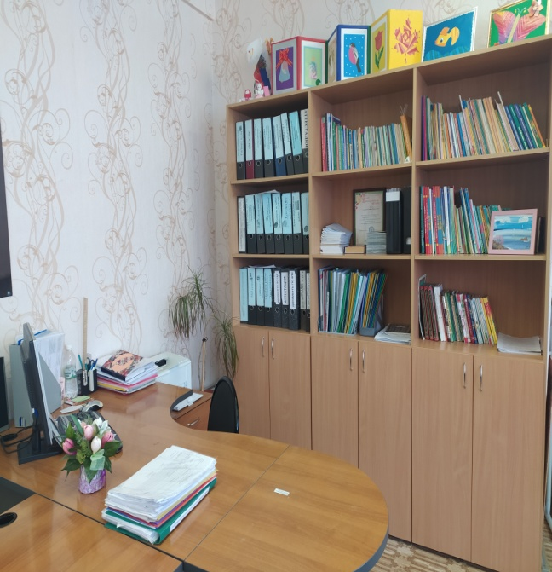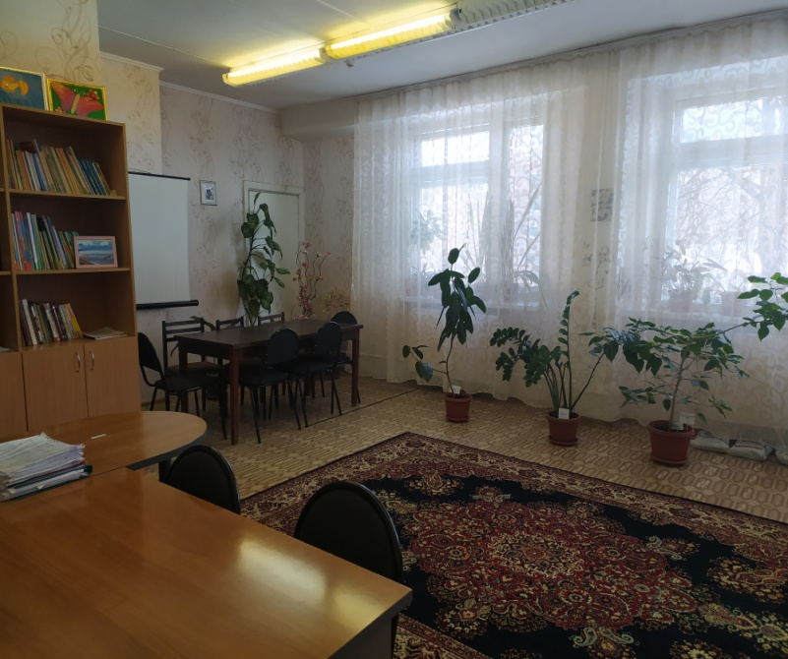

Наименование | Площадь | Функциональное  использование | Оборудование
Методический  кабинет | 43,7 кв.м. | Информационное и  методическое  обеспечение  образовательного  процесса | - Стол для взрослого - 2 шт.  - Стул для взрослого - 12 шт.  - Стеллаж для игрового и дидактического материала- 2шт.  - Шкаф для документов- 2 шт.  - Компьютер -1шт.  - Принтер -1шт.  - Проектор – 1 шт.  - Экран – 1 шт  -Игровой материал, развивающие игры  - Развивающие игрушки

